**ArtShow画展项目**

1. 项目组成员信息表（学号/姓名/班级/各自完成的工作）

学号：2140129019 姓名：任健钊 班级：TZ

工作：使用Vuex模拟注册，登录，动画显示登录用户名，点赞， 联系我们组件，编写项目文档，webpack打包项目。

学号：2140129067 姓名：刘文豪 班级：TZ

工作：模拟json数据，使用axios，评论功能，展示作者信息与对应作品，设计项目布局。

学号：2140129046 姓名：罗梓杰 班级:TZ

工作：使用Router路由跳转页面，鼠标悬停显示作者信息，网上收集画作与作者信息，展示所有作品和分类展示作品。

1. 项目概述（包括：设计思路，模块规划，整体框架模块图等）

**设计思路**

我们的设计思路大概是先确定整个项目的模板，然后从简单的开始入手，设计导航栏并且加入登录，注册，查找等功能的表现形式，我们再进一步进行图片的插入和其实现路由的跳转的功能，再接着我们进行css对我们的项目进行美化处理，最后我们对剩下的功能进行完善。

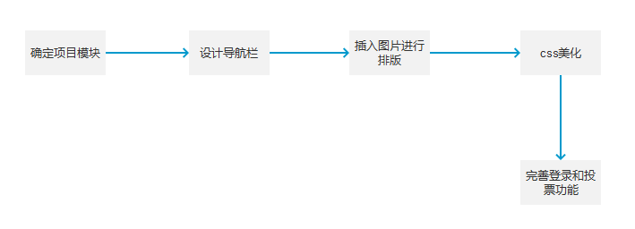

**模块规划**

我们项目规划分为三部分

第一部分为导航条，它包括登录，注册等功能。



第二部分为主体部分，它实现路由的跳转，还有给图片点赞功能。

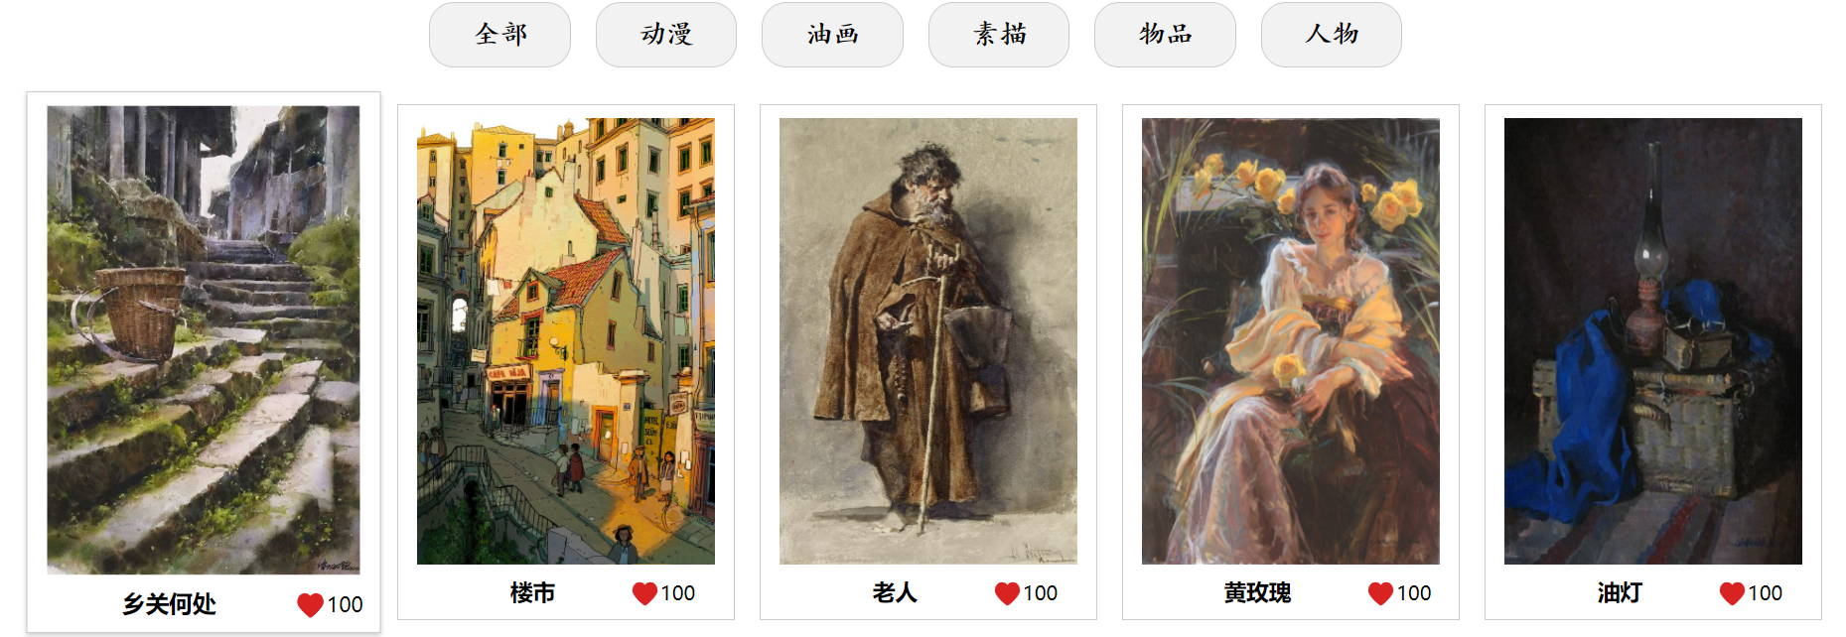

第三部分为低航栏部分，用于介绍组成成员。



**整体框架模块图**

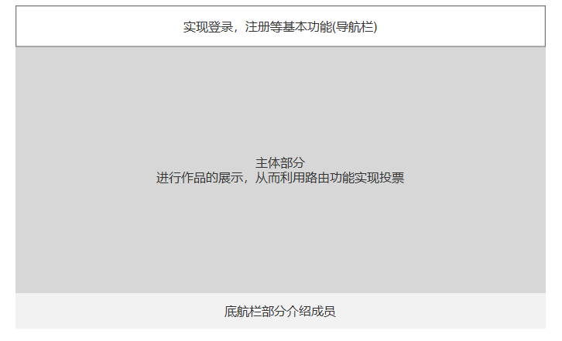

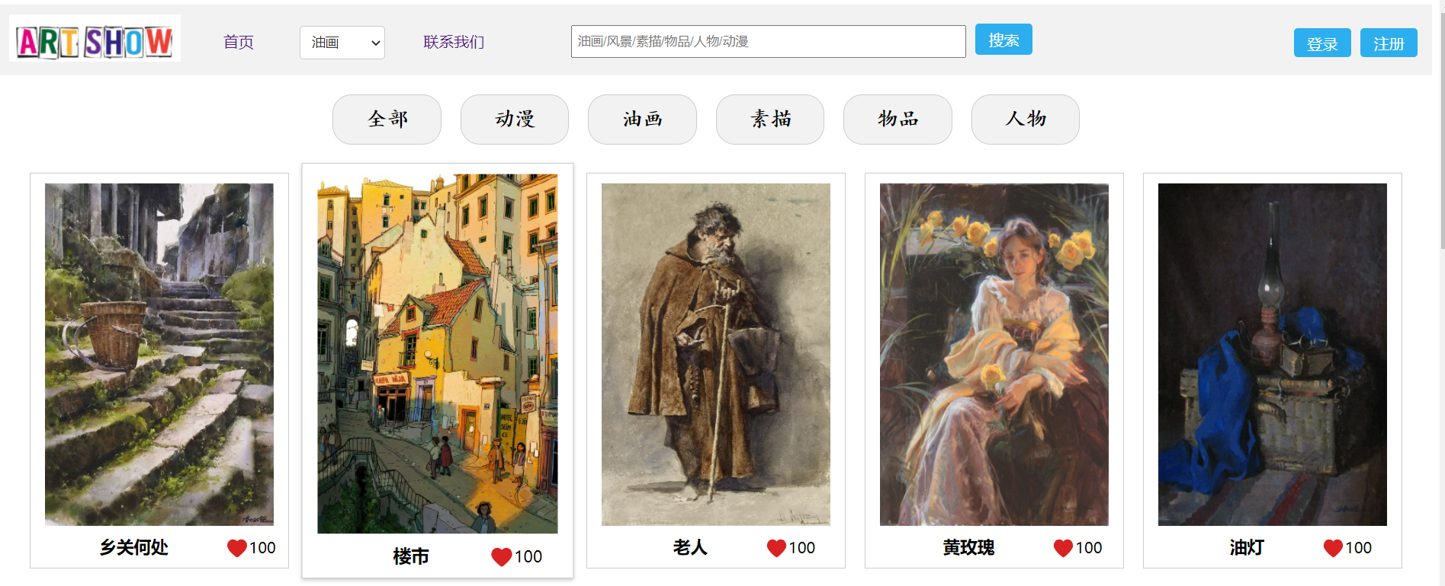



1. 技术及研究方案

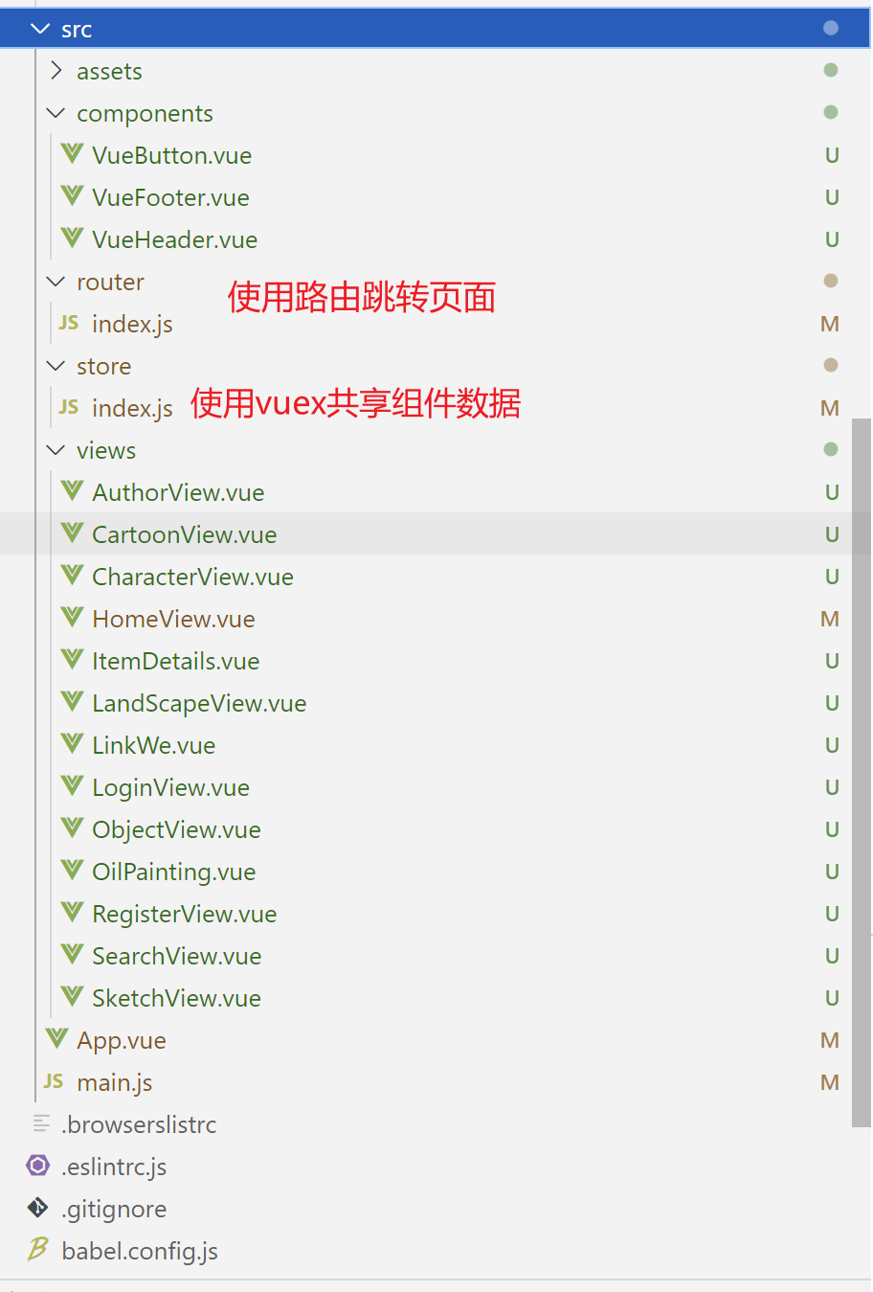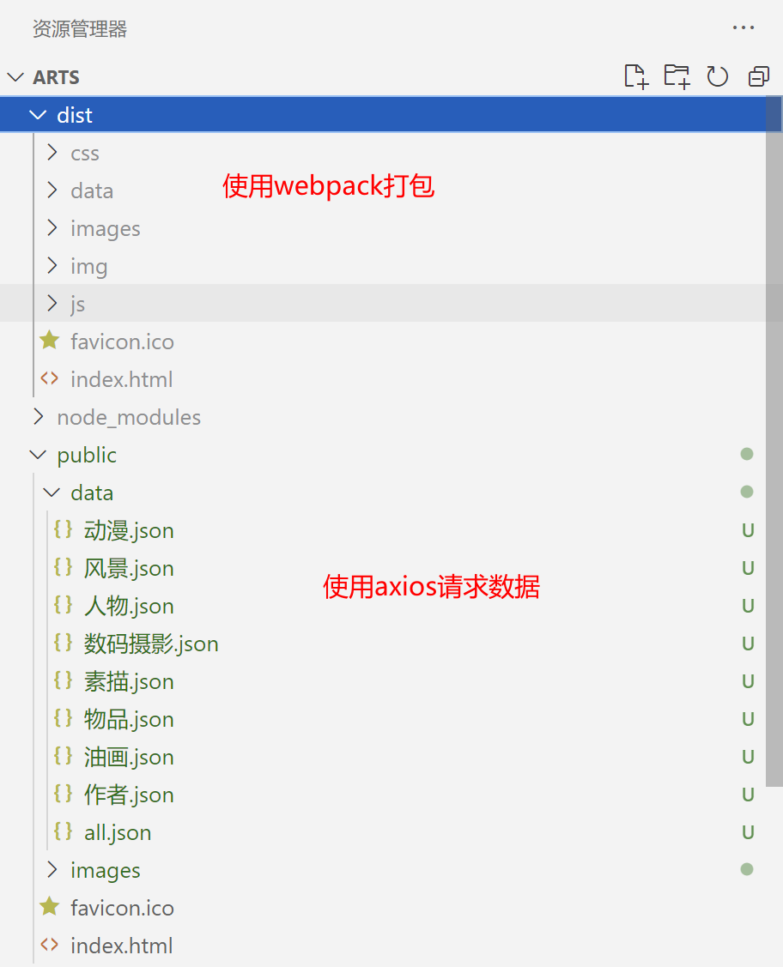

1. 关键代码介绍

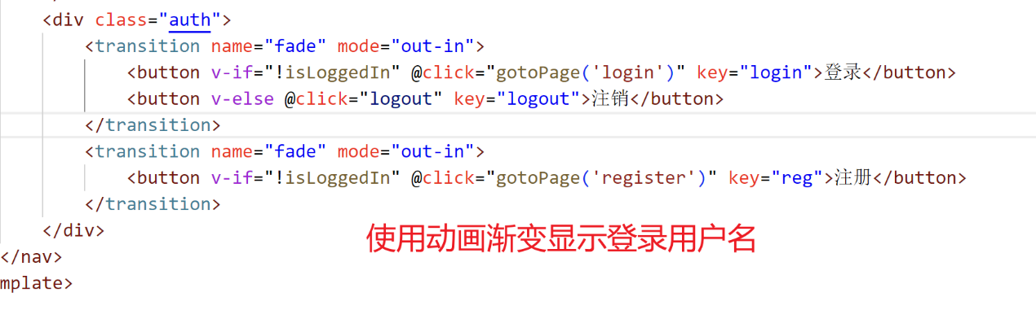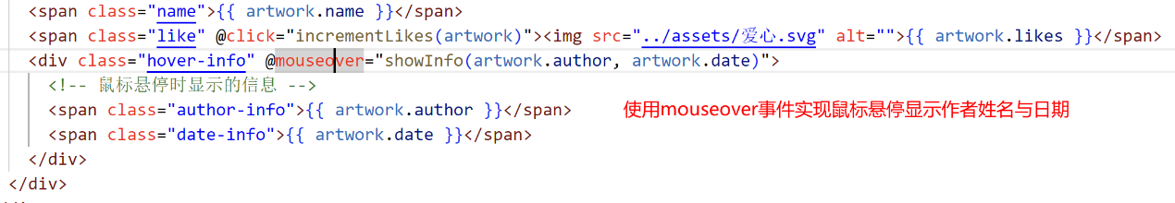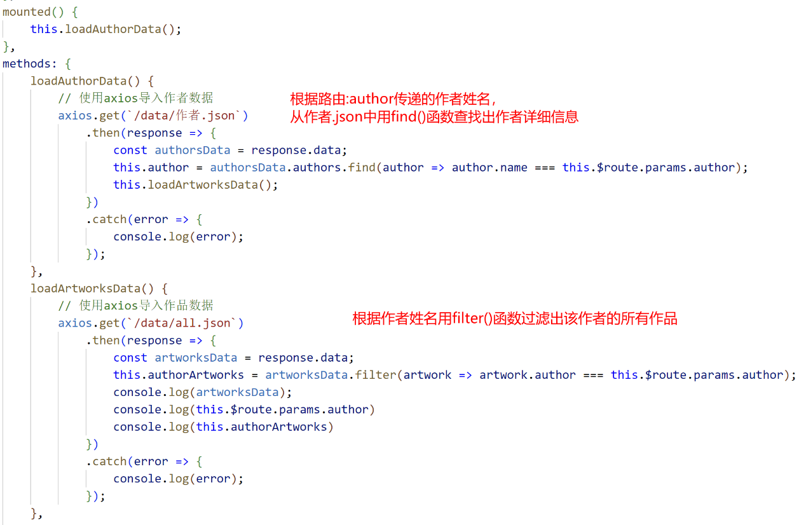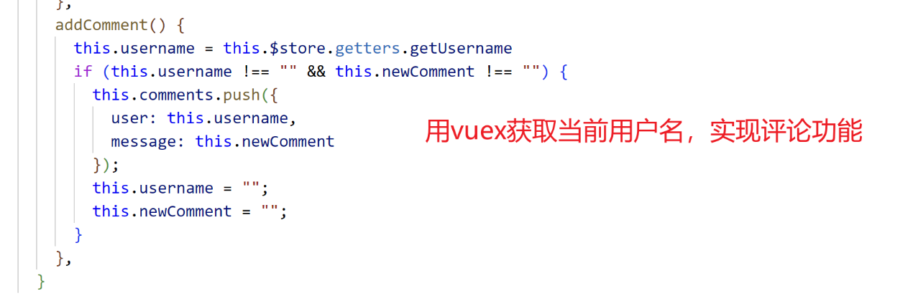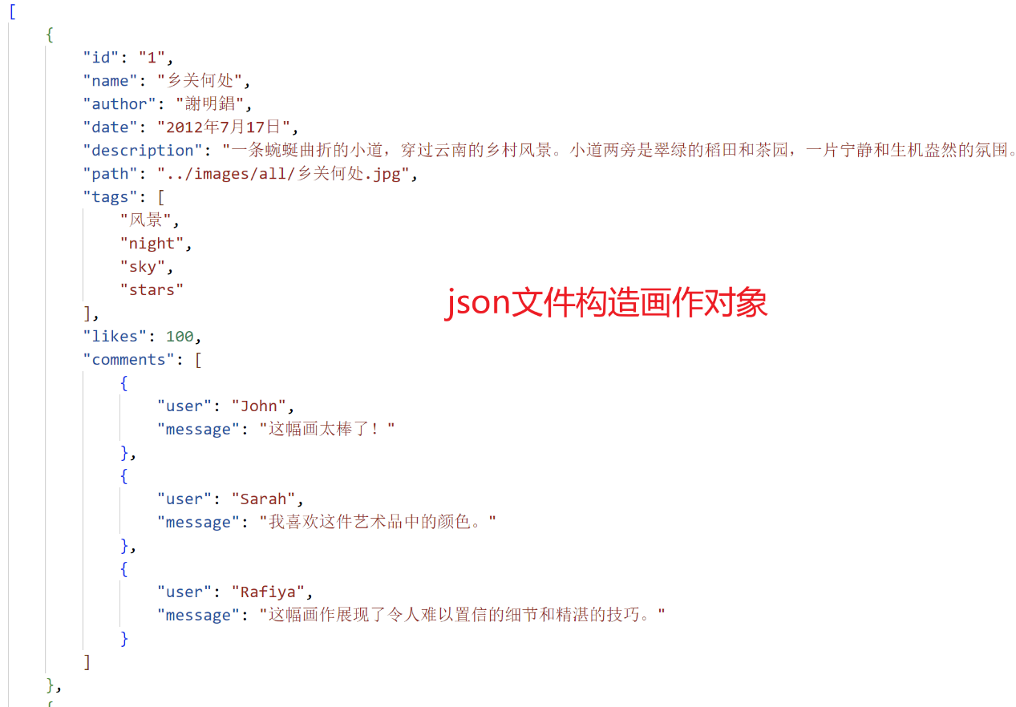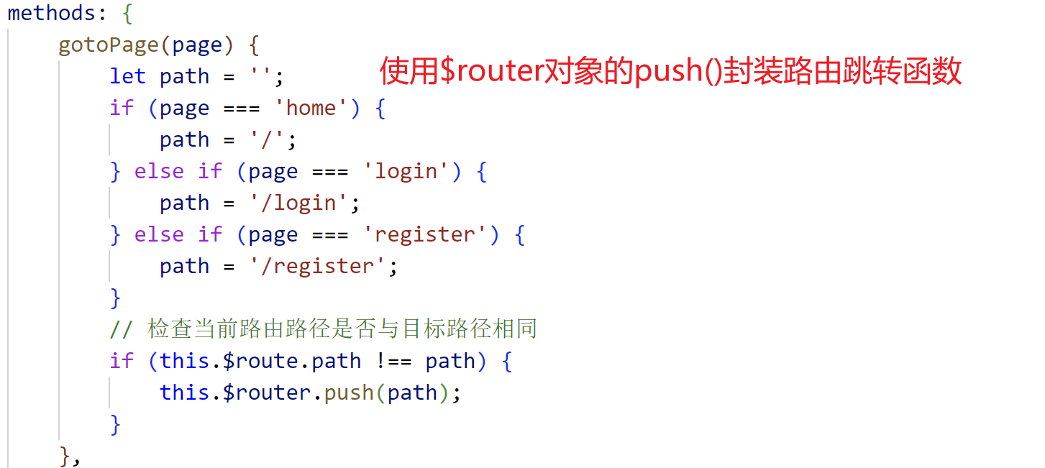

1. 部署方法、运行结果展示

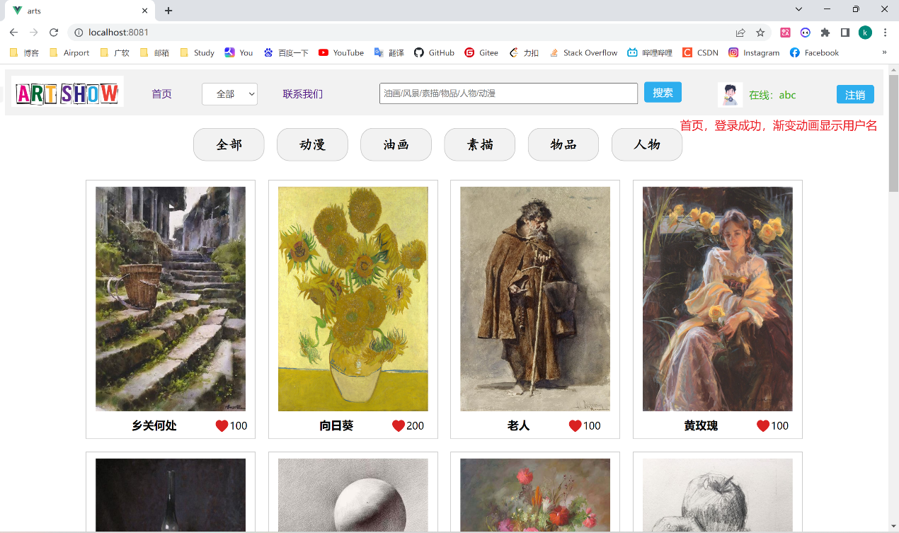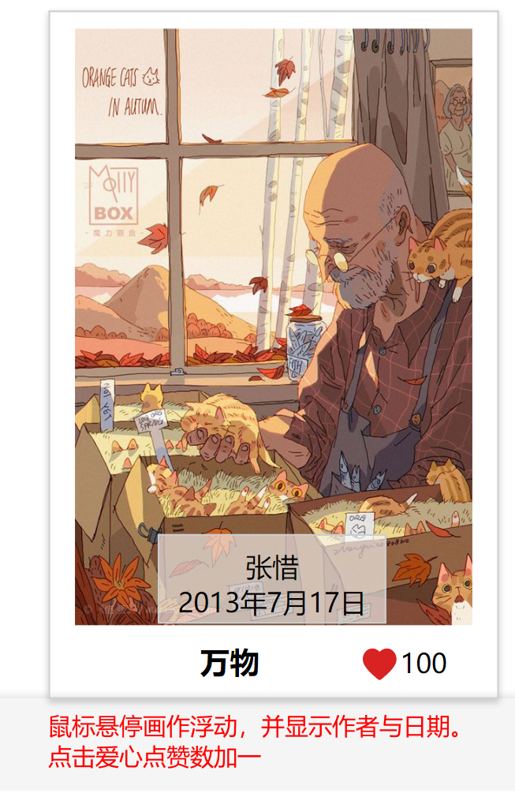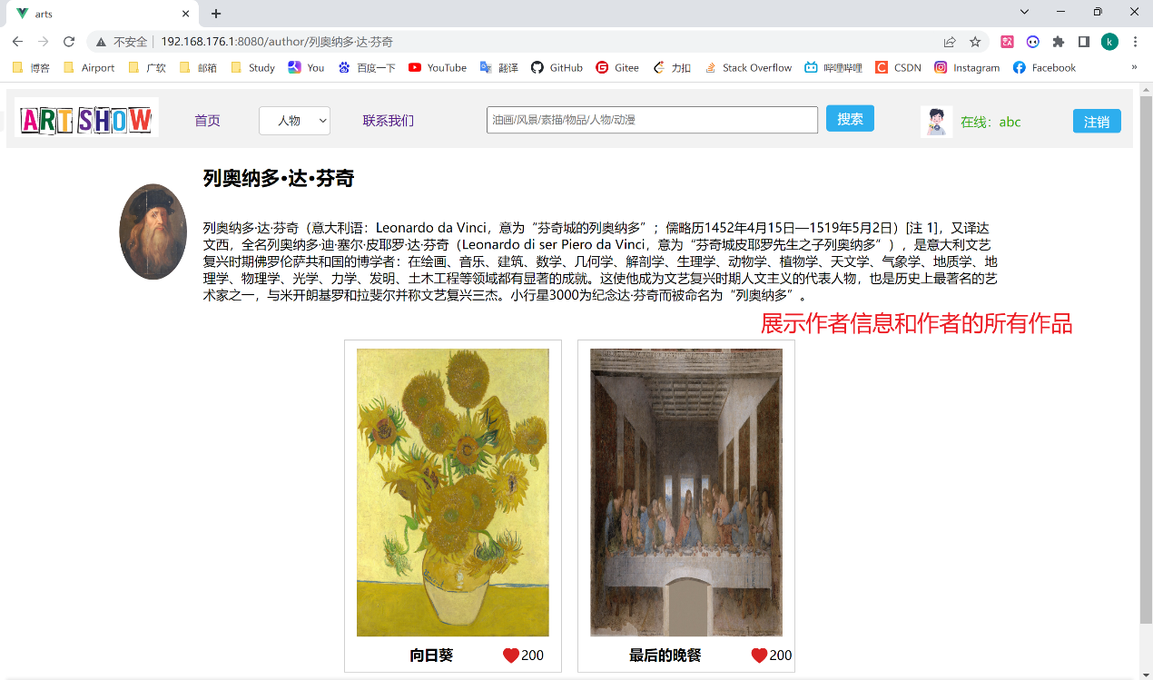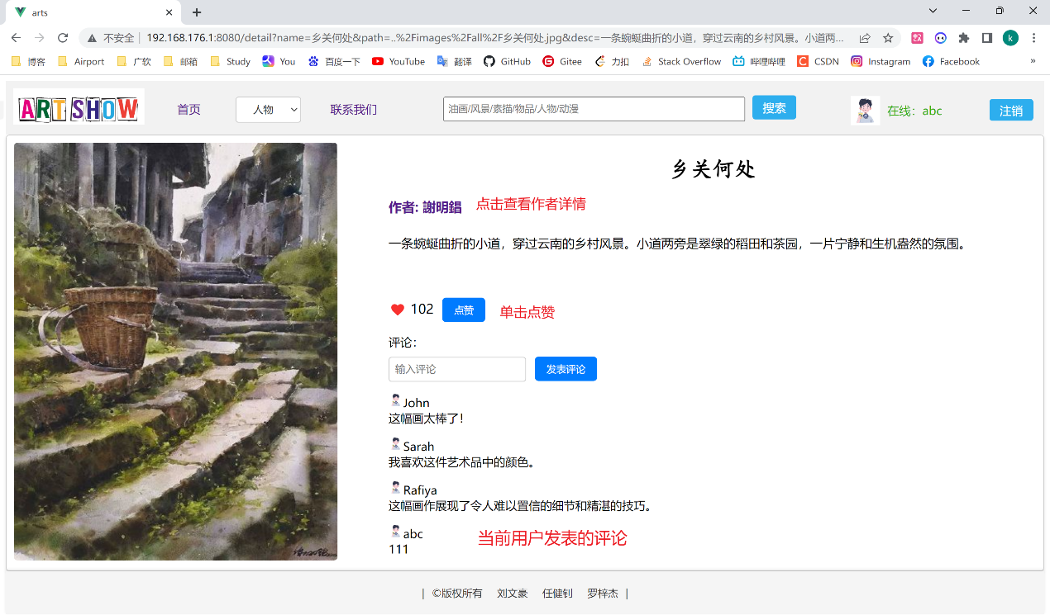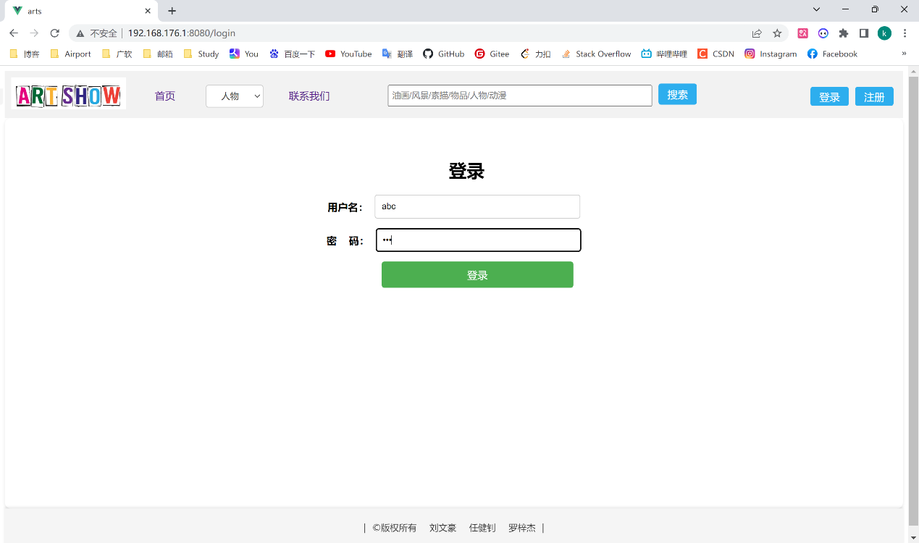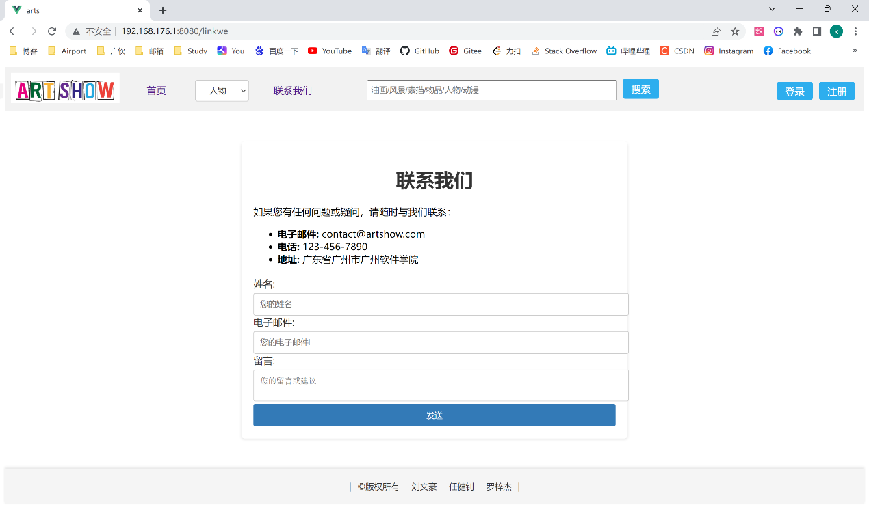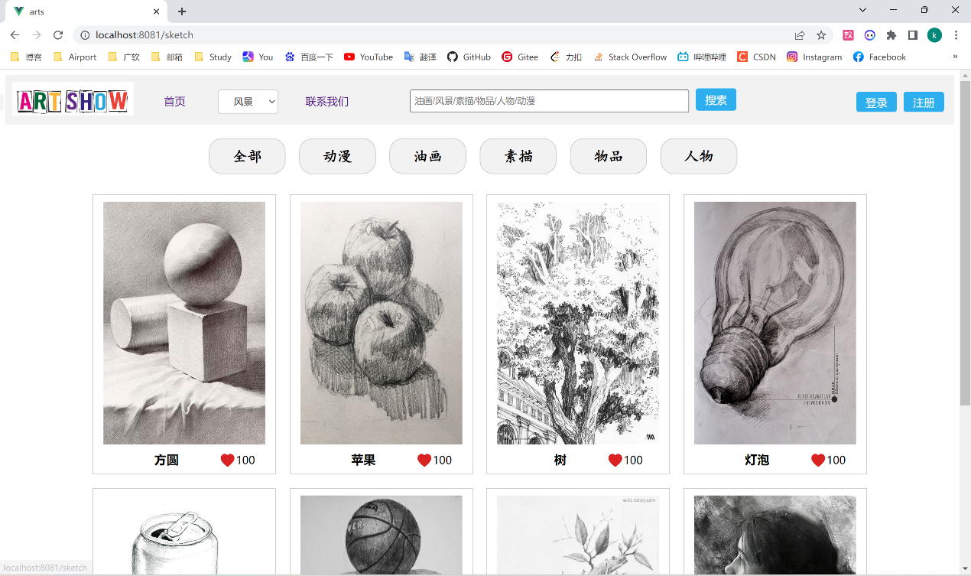

1. 分析总结

本次课程设计旨在实现一个基于 Vue 框架的画展项目。我们的ArtShow项目利用了 Vue 的核心特性和相关生态工具，包括 Vuex、Axios 和 Vue Router。项目功能包括模拟登录和注册、通过 Axios 请求 JSON 数据展示所有画作并支持分类展示、点赞和评论功能、利用路由跳转页面展示画作详情，以及查看作者信息和其作品。

我们首先搭建了 Vue 项目的基础结构，并利用 Vuex 实现了登录和注册的模拟功能。通过 Vuex，我可以在整个应用程序中共享用户的登录状态和相关信息，确保用户登录后可以访问受限页面，同时提供了良好的用户体验。接下来，我们使用 Axios 进行数据请求，获取展示画作所需的 JSON 数据。通过在 Vue 组件中发送异步请求，我们能够获取到画作的相关信息，并将其展示在页面上。我们还实现了分类展示功能，通过对数据进行筛选和分类，用户可以根据自己的兴趣浏览特定类别的画作。为了提供更丰富的互动体验，添加了点赞和评论功能。用户可以对喜欢的画作进行点赞，并在评论区留下自己的意见和想法。这些交互功能使用户能够与其他用户进行互动，并分享彼此的观点。

通过利用 Vue Router，我们实现了页面之间的跳转和展示画作详情的功能。用户可以点击某个画作，跳转到画作详情页，了解更多关于该画作的信息，包括作者、创作时间等。同时，用户还可以查看作者的个人信息以及他的其他作品，这为用户提供了更全面的了解和欣赏艺术家的机会。

通过本次课程设计，我们深入学习了 Vue 框架及其相关工具的使用，并将其应用于实际项目中。通过模拟登录注册、数据请求、展示画作、点赞评论、路由跳转等功能的实现，不仅加深了对 Vue 的理解，还提升了我们在前端开发领域的技能和经验。